**Задание I.4.1.** **Рассмотри картинку с изображением****индюка. Назови птицу.**

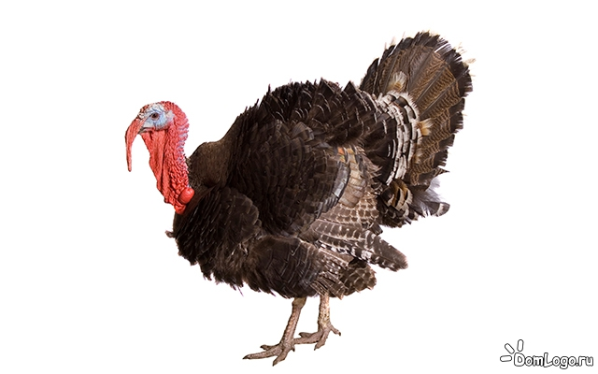

**Баран**

**Баран**

**индюк**